Jueves
27
de enero

Tercero de Primaria
Artes

Los murales de México

Aprendizaje esperado: clasifica obras artísticas de formato bidimensional a partir de su origen, época o estilo.

Énfasis: clasifica obras artísticas de formato bidimensional creadas por artistas mexicanos en el siglo XX.

¿Qué vamos a aprender?

Recapitularás diversas obras bidimensionales realizadas en el movimiento artístico del muralismo en México en el siglo XX.

¿Recuerdas el mural realizado en la clase de artes 11 de noviembre?

Si lo recuerdas te invito a identificar sus características, sino no te es posible recordarlo no te preocupes, mira el siguiente video para conocer los detalles de aquella clase.

- Clase de artes de tercer grado del 11 de noviembre, “Pintando en grande”
https://www.youtube.com/watch?v=tVrjEfJ0e7Y

¿Qué hacemos?

Realiza las siguientes actividades.

“Grandes pinturas, grandes artistas”

Recordemos juntos a diversos artistas que impulsaron el muralismo mexicano.

Comienza viendo el siguiente video.

- “El muralismo en México”
https://contigoenladistancia.cultura.gob.mxdetalle/el-muralismo-en-mexico

El muralismo nace en 1920 en México, el secretario de educación pública de ese momento José Vasconcelos invita a los muralistas Diego Rivera, David Alfaro Siqueiros y José Clemente Orozco a este movimiento, con la intención de rescatar la cultura nacional y acercar el arte al pueblo.

Observa y recuerda los siguientes murales y sus respectivos autores.

- La maestra rural, detalle del mural construcción del nuevo mundo, 1923, Diego Rivera.

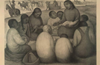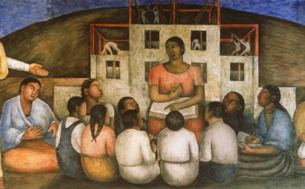
https://libros.conaliteg.gob.mx/20/P5HIA.htm#page/100

- El pueblo a la universidad, la universidad al pueblo. (1952-1956) David Alfaros Siqueiros.

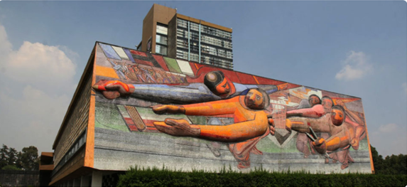
https://www.fundacionunam.org.mx/donde-paso/pueblovasconcelos/

- Alegoría nacional, en la Benemérita Escuela Nacional de Maestros de José Clemente Orozco.

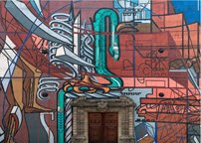

¿Qué observas en cada una? ¿Qué se intenta representar? ¿Qué similitudes o diferencias encuentras?

En las imágenes puedes identificar a una maestra, estudiantes y una serpiente. En ellas se observa la representación de una clase, el compartir el aprendizaje y representaciones abstractas, líneas, figuras geométricas. Respecto a sus similitudes y las diferencias encontramos que todas son murales, en donde dos son figurativas y una abstracta.

Continúa recordando otros murales de estos tres grandes pintores junto con sus características.

Los murales de México.

Para recordar las características de los murales, te invito a ver el siguiente video.

- “Mural colectivo”
http://www.aprende.edu.mx/recursos-educativos-digitales/recursos/mural-colectivo-244.htm
Del minuto 00:45 al 03:58

Es muy interesante cómo en México el muralismo está presente desde la época prehispánica.
Como se mencionó en el video en algunos murales están pintados de tal manera que pueden contar una historia o relatar un hecho social.

Observa el siguiente mural de Diego Rivera, titulado “El tianguis”

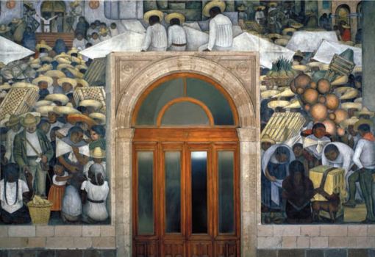
https://historico.conaliteg.gob.mx/H2011P3ED309.htm#page/26

¿Qué observas?

¿Crees que representa un hecho de la vida cotidiana?

Otro mural representativo de Diego Rivera es “Sueño de una tarde dominical en la Alameda Central”, para recordarlo te invito a observar la clase de artes 11 de noviembre.

- “Pintando en grande”
https://www.youtube.com/watch?v=tVrjEfJ0e7Y

“Los murales que cuentan historias”

En el mismo video, puedes recordar al famoso muralista, David Alfaro Siqueiros que visitó el foro.

- Clase de artes de tercer grado del 11 de noviembre, Pintando en grande.
https://www.youtube.com/watch?v=tVrjEfJ0e7Y

El muralismo mexicano está presente en algunos museos con la intención de que, con estas bellas artes se pueda relatar la historia de México, como es el caso del mural “Del porfirismo a la revolución” de David Alfaro Siqueiros.

Observa otro mural de David Alfaro Siqueiros titulado “El tormento de Cuauhtémoc”, este mural se encuentra en el Palacio de Bellas Artes.

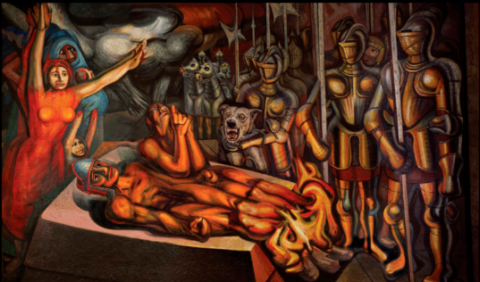
http://museopalaciodebellasartes.gob.mx/mural05/

¿Qué hecho histórico se encuentra plasmado?

"El Tormento de Cuauhtémoc" capta el momento en que el gobernante mexica fue sometido para que revelara el lugar donde se ocultaban los supuestos tesoros que guardaba la gran Tenochtitlan.

El muralismo mexicano y diversidad de murales son importantes, porque a través de ellos se pueden plasmar hechos históricos o sociales, además, de que acercan el arte al pueblo mexicano.

En esta sesión recordaste diversas obras bidimensionales realizadas en el movimiento artístico del muralismo en México en el siglo XX, además, de los diversos artistas representativos de este movimiento.

El reto de hoy:

Elige el mural que más te agradó de la clase, investiga un poco más de él, analízalo para que puedas observar el hecho o suceso histórico que representa o si lo prefieres créale una pequeña historia. Con ayuda de un adulto y si te es posible visita de manera virtual el museo o lugar donde se encuentra.

Si te es posible consulta otros libros y comenta el tema de hoy con tu familia.

¡Buen trabajo!

Gracias por tu esfuerzo.

Para saber más:
Lecturas
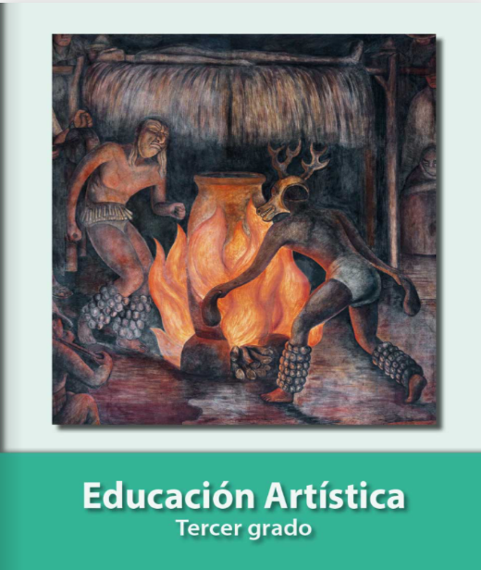
https://libros.conaliteg.gob.mx/P3EAA.htm

